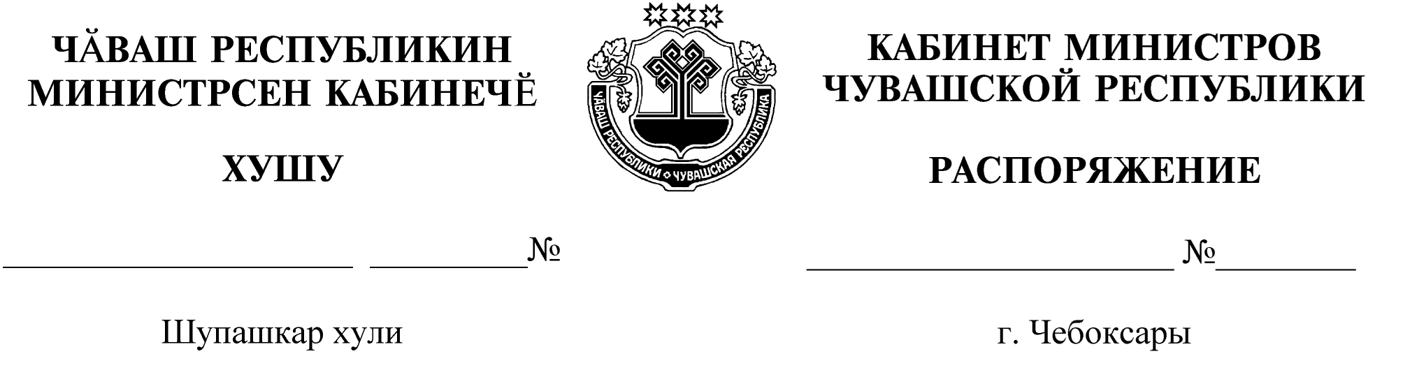

480-р

15.06.2021

480-р

15.06.2021

Освободить Граблюка Александра Николаевича от должности заместителя полномочного представителя Чувашской Республики при Президенте Российской Федерации.

Председатель Кабинета Министров

Чувашской Республики О.Николаев